География. 5 класс.

Теоретическая часть

Итоговая работа
6 баллов

1 вариант

- Закончите предложения (в тетрадь записывайте только ответы)
- Наука о природе Земли, населении и их хозяйственной деятельности называется …
- С именем этого путешественника связывают открытие Америки …
- Ближайшая к Солнцу планета Солнечной системы …
- Твердая, каменная оболочка Земли – это …
- Конусообразная гора на вершине, которой находится кратер – это …
- Обширные пологие участки земной поверхности с небольшим колебанием высот – это …
Тестовая часть (выберите верные ответы из перечисленных)
7 баллов
2. Васко да Гама первым из европейцев:

а) достиг берегов Америки
б) обогнул Африку, нашел путь в Индию
в) совершил кругосветное путешествие
г) открыл Америку

- Земля имеет форму: А) шар
Б) овал В) геоид
- Установите соответствие:
    - атмосфера
    - гидросфера
    - литосфера
    - биосфера
- Смена дня и ночи – это следствие: А) осевое движение Земли
Б) орбитальное движение Земли
В) наклон земной оси к плоскости орбиты
- Уменьшенная модель Земли – это: А) план местности
Б) географическая карта
- Установите соответствие:
- экватор
- северный полюс
- южный полюс
- северный тропик
- южный полярный круг

А) каменная оболочка Земли Б) оболочка жизни
В) водная оболочка Земли
Г) воздушная оболочка Земли

В) глобус
Г) географический атлас

А) 90⁰ с.ш.
Б) 22,5⁰ с.ш.
В) 0⁰ ш. Г) 90⁰ю.ш.
Д) 66,5⁰ ю.ш.

- Толщина материковой земной коры в среднем:
А) 3 км
Б) 35 км
В) 50 км

Практическая часть
1 балл
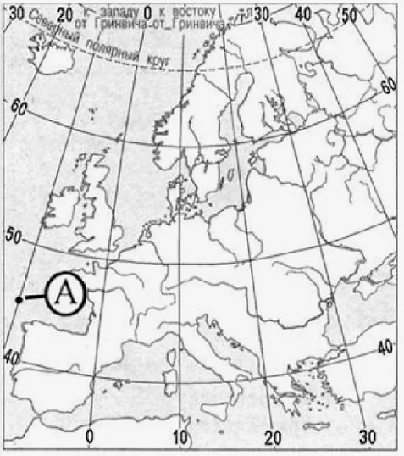
- Точка на карте имеет географические координаты:
А) 40⁰ с.ш. 10⁰ в.д.
Б) 45⁰ с.ш. 10⁰ з.д.
В) 40⁰ ю.ш. 20⁰ в.д.
Г) 45⁰ ю.ш. 20⁰ з.д.

- Прочитайте внимательно текст, вставьте пропущенные слова:
9 баллов
(1) ________ – это твердая, каменная оболочка Земли. Она состоит из (2) ___________ и верхней мантии. Между ядром и земной корой находится (3) ________, что в переводе означает «покрывало». Крупные, малоподвижные блоки земной коры называются (4) ________. На границах литосферных плит происходят (5) ________ и извержения вулканов. Горные породы, которые образуются из остывшей лавы, называются (6) ________. Твердая поверхность земли – рельеф состоит из различных форм, основные из которых – это горы и (7) ________. Самая высокая горная система Земли
(8) ________, расположена на материке (9) ________.

Выписать номер (1) и слово

География. 5 класс.

Теоретическая часть

Итоговая работа
6 баллов

2 вариант

- Закончите предложения (в тетрадь записывайте только ответы)
  - Название этой науки с греческого переводится как: «гео» - земля, «графо» - пишу…
  - Руководитель первого в мире кругосветного путешествия …
  - Планета, вращающая вокруг Солнца, по третьей орбите …
  - Твердая, каменная оболочка Земли – это …
  - Выпуклая форма рельефа с большими перепадами высот – это …
  - Резкие внутренние колебания земной поверхности – это …
Тестовая часть (выберите верные ответы из перечисленных)
7 баллов
- Кто из путешественников открыл Америку?

А) Кук
Б) Поло
В) Колумб
Г) Васко да Гама

- Земля имеет форму:
А) шар
Б) геоид
В) овал
- Установите соответствие:
  - атмосфера
  - гидросфера
  - литосфера
  - биосфера
- Смена времен года – это следствие: А) осевое движение Земли
Б) орбитальное движение Земли
В) наклон земной оси к плоскости орбиты

А) каменная оболочка Земли Б) оболочка жизни
В) водная оболочка Земли
Г) воздушная оболочка Земли

- Уменьшенное изображение Земли или большого участка ее поверхности на плоскости при помощи условных знаков – это:

А) план местности
Б) географическая карта
- Установите соответствие:
  - экватор
  - северный полюс
  - южный полюс
  - южный тропик
  - южный полярный круг
В) глобус
Г) географический атлас

А) 90⁰ с.ш.
Б) 22,5⁰ ю.ш.
В) 0⁰ ш.
Г) 90⁰ ю.ш.
Д) 66,5⁰ ю.ш.

- Толщина океанической земной коры в среднем:
А) 5-10 км
Б) 30-70 км
В) 50-100 км

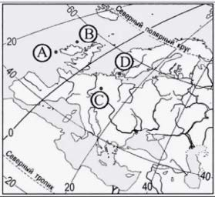
Практическая часть
1 балл
- Какая из точек на карте имеет географические координаты 50⁰ с.ш. 10⁰ з.д.:
1) А
2) Б
3) С
4) D

- Прочитайте внимательно текст, вставьте пропущенные слова:
9 баллов
Все неровности земной поверхности называются - (1)________. Главные формы (1) ________ – это (2) ________ и равнины. Равнины занимают 60% территории суши. Самая большая по площади равнина (низменность) мира – (3) ________, находится на материке Южная Америка. По её территории протекает самая полноводная река мира – Амазонка. На этом же материке находится и самая протяженная горная система мира – (4) ________. Самые высочайшие горы планеты Земля – (5) ________. Они расположены в части света (6)________. В этой же части света находится и самое высокое нагорье в мире – (7)________. Молодые горы очень активны, в них часто происходят извержения вулканов и (8)_________. У вулкана в отличие от горы на вершине находится чашеобразное углубление – (9)_________.

Выписать номер (1) и слово

